 | 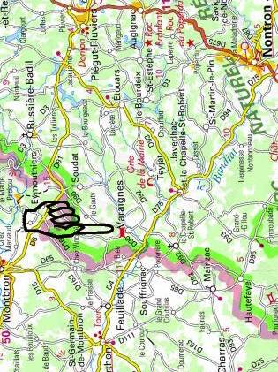 |  | 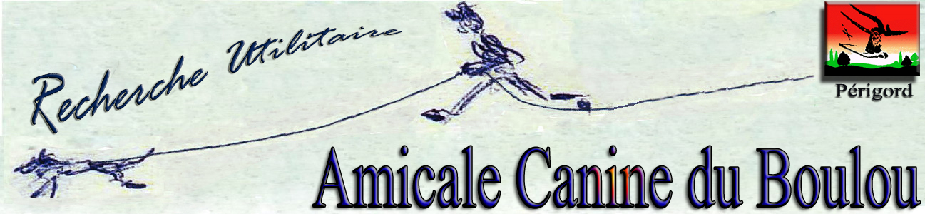  15 et 16 octobre 2016  Varaignes (Dordogne)  Epreuves de  Recherche Utilitaire  Sous l’autorité de  Bernard Pottin  Juge de la Société Centrale Canine
 | Bienvenue chez nous  Varaignes (Dordogne) le 14 octobre 2016  Le président, le comité et toute l’équipe RU de l’Amicale Canine du Boulou sont heureux de vous accueillir sur le territoire de la commune de Varaignes pour leur 6eme épreuve de Recherche Utilitaire. Ils vous remercient de votre présence.  Nous tenons à remercier également tous ceux qui ont œuvré pour la mise en place des pistes que vous allez découvrir au fil de ce WE : le département de la Dordogne représenté par son conseiller général, les municipalités des communes traversées, les exploitants agricoles et les propriétaires terriens qui nous ont généreusement donné leur autorisation, les sociétés de chasse environnantes qui ont accepté de moduler leurs activités en fonction de nos horaires, sans oublier Monsieur Bernard Pottin qui a accepté de venir juger nos épreuves.  Nous avons essayé de concevoir des pistes pour permettre à vos chiens de s’exprimer et nous vous souhaitons à tous de trouver beaucoup de plaisir au cours de ce WE que nous souhaitons avant tout convivial.  Toute l’équipe de l’Amicale Canine du Boulou.  Si vous avez besoin de quoi que ce soit durant ce WE, vous trouverez ci-dessous des N° de téléphone.  Téléphones Utiles |  | Planning de la journée du dimanche 16 octobre  06h30 - Ouverture de la salle aux postulants.  Petit déjeuner à la salle  06h45 - Tirage au sort des pistes D1, D2, D3, D4  07h15 - Départ sur les pistes  07h30 – 08h15 D1 - N1 - Piste Varaignes – Peyrières  08h30 – 09h30 D2 - N2 - Piste Varaignes – Chèvres  09h30 – Casse-croute (Château de la Forge).  10h00 – 11h00 D3 - N2 - Piste Souffrignac – Oc Oïl  11h15 – 11h45 D4 - Brevet - Piste Souffrignac – Roc Noir  12h30 – 13h30 Repas à la salle.  13h45 – Départ sur les pistes  14h00 – 14h45 D5 - N1 - Piste Soudat – Mairie  15h00 – 15h30 D6 - Brevet - Piste Soudat – Eglise  15h45 – 16h45 D7 - N2 - Piste Varaignes – Royer  17h30 – Remise des carnets de travail
  Alice | Commissaire D1, D2, D3, D4 | 06 42 17 26 05
  Céline | Commissaire S4, S5, S6, S7 | 06 08 52 73 02
  Guy | Commissaire S1, S2, S3 | 06 78 67 41 18
  Suzanne | Commissaire D5, D6 et D7 | 06 89 43 41 58
  Philippe | Chauffeur du convoi | 06 48 00 82 78
  Claude | Chauffeur postulants - Trésorier | 06 89 43 41 67
  Ladrat/Lesimple | Drs Vétérinaires à Nontron (24) | 05 53 56 00 83
 | Planning de la journée du samedi 15 octobre  06h30 - Ouverture de la salle aux postulants.  Petit déjeuner à la salle.  06h45 - Tirage au sort des pistes S1, S2, S3.  07h15 - Départ sur les pistes  07h45 – 08h30 S1 - N1 - Piste St Estèphe – Bois Périgord  08h45 – 09h45 S2 - N2 - Piste St Estèphe – Forêts  09h45 – Casse-croute (Château de Puycharnaud)  10h30 – 11h30 S3 - N2 - Piste St Estèphe – Séguinaud  12h30 13h30 Repas à la salle.  13h15 – Tirage au sort des pistes S4, S5, S6, S7.  13h45 – Départ sur les pistes  14h15 – 15h15 S4 - N1 - Piste Javerlhac – Chapelle  15h15 – 16h15 S5 - N2 - Piste Javerlhac – Frugier  16h45 – 17h45 S6 - N2 - Piste Javerlhac – Haut cimetière  18h00 – 18h30 S7 - Brevet - Piste Javerlhac – Lacour  19h00 - Coup de feu au stade.  20h00 – Repas du soir. |  | Infos pratiques aux postulants  Logements :  Nous avons fait le choix de vous proposer des logements de proximité dans la commune. Ce sont des hébergements qui servent tout au long de l’année à accueillir des classes vertes.  Nous vous demandons d’en prendre soin et de les restituer dans l’état dans lequel vous les avez trouvés.  Les chambres ne ferment pas à clé, nous vous conseillons de ne pas laisser d’objets de valeur à l’intérieur. Si les chiens y sont tolérés, ils y restent sous votre responsabilité.  Chiens :  Les chiens tirés au sort devront nous suivre par demi-journée. Il ne sera pas fait de retour au PC.  Si le ou les chiens tirés au sort ont leur propriétaire en camping car, ils seront transportés par nos soins.  Deux minibus seront à votre disposition pour suivre les pistes. Ils assurent votre transport de piste en piste.  Le convoi se déplace toujours dans le sens : arrivée d’une piste, départ de la piste suivante.  En ce qui concerne le postulant et son chien : à la fin de la lecture de vos pistes vous serez pris en charge par le chauffeur des postulants (Claude) qui ramènera le chien et son conducteur soit au début de la piste soit au PC.  Espace public : En contrebas de l’église de Varaignes (2eme place) il existe des espaces ouverts où vous pourrez délasser à loisir vos chiens.  Varaignes est un village "sans mégot", il est donc nécessaire de nous aider à donner de la cynophilie une image positive ;  Truffières : Si au cours d’une recherche vous passez à proximité d’un espace ouvert, dégagé, propre avec un sol en herbe rase sur laquelle se trouvent des chênes alignés, vous ne devez absolument pas y pénétrer avec vos chiens. Ce sont des truffières, protégées par la loi. Elles vous seront signalées.
14 postulants | 3 brevetS  - COUTURIER Richard avec Inox, BB Tervuren M.  (Corréze) Sport Canin19  - LEBRUN Anne-Sophie avec Histoire, Berger Picard F..  (Dordogne) Amicale Canine du Boulou  - MAYET Claude avec Jade, Bouvier Australien F.  (Gironde) Flair et Croc  4 niveaux I  - BREAULT Nelly avec Jawak, Berger Allemand M..  (Cher) Club d’Asnières les Bourges  - RIGHI Annie avec Hanoki, Hovawart M.  (Vaucluse) Cercle Canin de Roquebrune  - VANTHUYNE Fabienne avec Héodic, BB Groenendael M.  (Calvados) Les P’Tilous |  | 7 niveaux II  - BULTEL Marc avec Grusko, Berger Picard M.  (Puy de Dôme) Club des Dômes  - FALZON Jean-Jacques avec Gwen, BB Groenendael F.  (Corrèze) Cyno-Club Corrézien  - FEVRIER Nicole avec Houleen, Boxer Fauve F.  (Loire Atlantique) Club Nantais d’Education Canine  - FIEVEZ July avec Quilty, Berger Allemand F.  (Essonne) Club d’Education Canine d’Etampes  - LESAGE Karine avec Dumbo, Berger Anglais M.  (Landes) Club de Biscarosse  - MAIDON Corinne avec Caïna, Berger Pyrénées M.  (Bouches du Rhône) Cynoclub de Martigues  - VERDU Sandra avec Ave César, Retriever M.  (Pyrénées Orientales) AOC  Remerciements à notre sponsor  Conseil général de la Dordogne

